APP使用说明书
（农机部门版）

农机购置补贴APP(“以下简称APP客户端”)，是依托在农机购置补贴申请办理服务系统下，实现农户自主购机后自主申请补贴、简化办事流程、方便农户申请，农户少跑腿，只跑一次腿。
对于农机部门的话，可在APP客户端，进行补贴申请的录入、受理、审核、查看等,告别了笨重的电脑，场地的限制，只需一部小小的手机便可完成轻松办公。
一、安装了App能做什么？
1、对于购买了农机具的农户，在App中可以：
- 了解农机购置补贴政策；
- 购买哪些农机具可以享受补贴资金；
- 从哪些经销商处可以购买到这些农机具；
- 了解申请农机购置补贴资金的流程；
- 看看我们区县的资金还有没有；
- 自主申请农机购置补贴资金；
- 自己申请的补贴资金现在到哪一步了；
- 查看现在都有谁正申请农机购置补贴资金；
- ……
2、对于县农机管理部门的用户，在App中可以：
可以有普通农户的所有功能，而且还可以：
- 补贴申请受理；
- 补贴申请审核，同时可以进行电子签字；
- 了解本县（乡镇）所有的申请信息；
- ……

二、要想使用APP客户端，您还得具备以下条件
- 一部安卓手机，建议手机屏幕为5寸或以上大小，方便您看清APP的有关内容，提高您的办公效率；
- 处于Wifi(无线网)或流量开通的情况下，下载App（建议在Wifi环境下）。
三、App从哪里下载？
只要用手机浏览器，扫描下面二维码就可以下载App了。
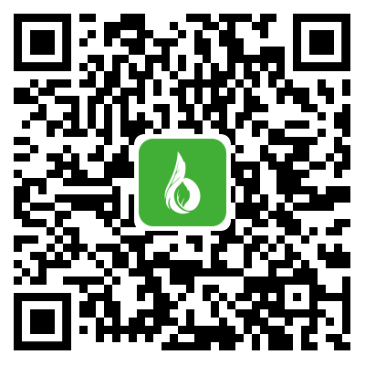
四、下载后如何使用？
请按照以下步骤(过程并不复杂，请仔细阅读)：
第一步 安装App
第二步 选择使用省份
也就是您所属的省份，例如贵州省用户选择“贵州省”。
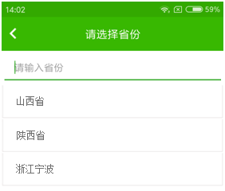
第三步 登录
在省份确定后，会进入到功能界面中，我们需点击右下角的“我的”进行登录。
农机管理部门用户：无需注册，使用“补贴系统”中的账号和密码即可登录。
（只能县操作、乡镇操作用户登录）
登录成功后，就可以进行相关的操作了。
五、功能操作说明
1.申请查询
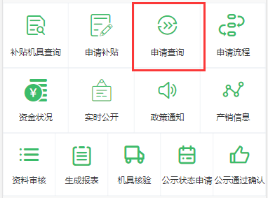
点击“申请查询”，可以查看所属县，乡的所有申请及详情。
- 资料审核
点击“资料审核”，可以查看所属县，乡当前状态下的所有申请及详情。“冻结”，“作废”流程都可以操作。点击进入详情，点击“资料审核”，可以“审核”资料。
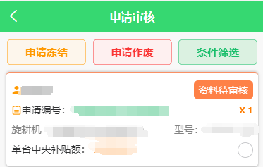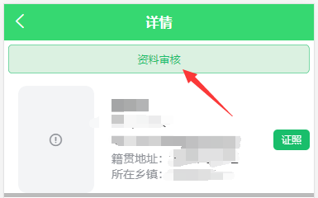
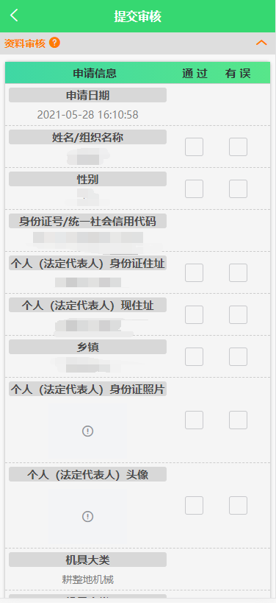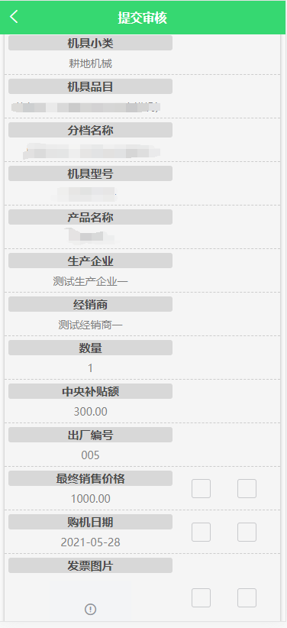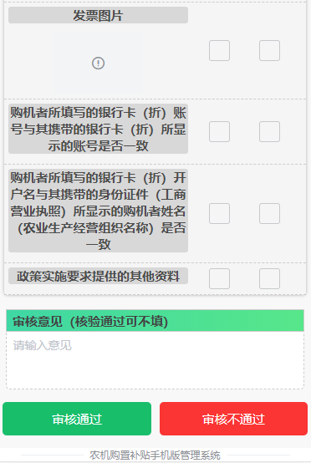
- 生成报表
点击“生成报表”，可以查看所属县，乡当前状态下的所有申请及详情。“冻结”，“作废”流程都可以操作。点击选中，点击“生成报表”，可以生成报表。
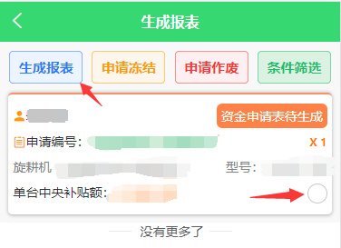
- 机具核验
点击“机具核验”，可以查看所属县，乡当前状态下的所有申请及详情。“冻结”，“作废”流程都可以操作。
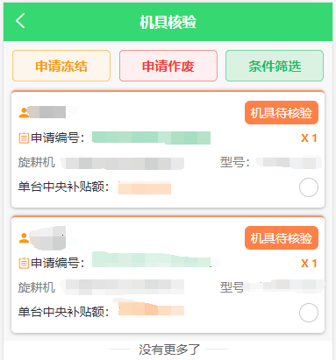
点击进入详情，需要先上传“人机合影”，上传完成之后，可以“机具核验”，进行核验机具。
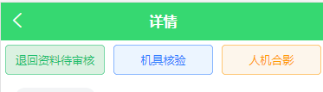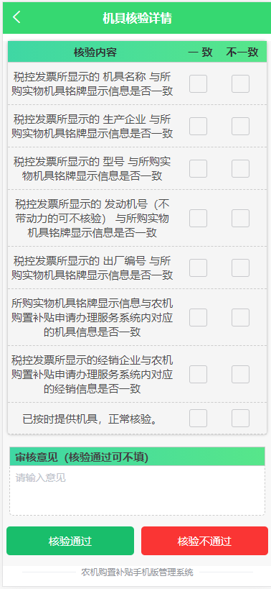

- 公示状态申请
点击“公示状态申请”，可以查看所属县，乡当前状态下的所有申请及详情。“冻结”，“作废”流程都可以操作。这个状态不需要操作，按照公示时间自动进入下一个状态。

- 公示通过确认
点击“公示通过确认”，可以查看所属县，乡当前状态下的所有申请及详情。“冻结”，“作废”流程都可以操作。点击选中，点击“公示通过”，完成操作。
